STEELSERIES TUO PALKITUIMMAN KUULOKESARJAN XBOX ONELLE ARCTIS 9X -MALLIN KANSSA

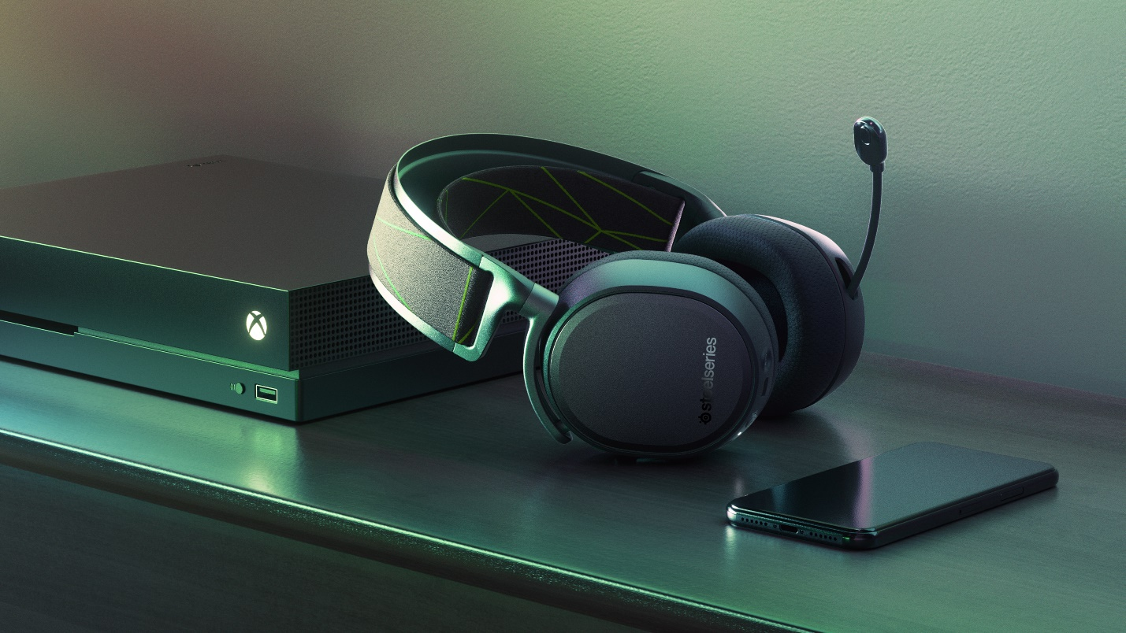

Pelaajat voivat nyt nauttia saumattomasta äänestä ensimmäisellä palkitun Arctis-tuotesarjan jäsenellä, joka on suunniteltu erityisesti Xboxia varten ja sisältää Xbox Wireless -tuen

CHICAGO – April 23, 2019 – SteelSeries, maailman johtava pelioheislaitteiden valmistaja ja historian palkituimman kuulokesarjan kehittäjä, julkistaa tänään Arctis 9X -kuulokkeet Xbox Onea varten. Nämä ovat ensimmäiset erityisesti Xbox Onea suunnitellut Arctis-perheen pelikuulokkeet. 9X sisältää Xbox Wireless -tuen helppoa ja kätevää asennusta varten, sekä yhtäaikaisen Bluetooth-äänen, jonka ansiosta se on ensiluokkainen langaton kuuloke Xbox-pelaajille.

”Arctis-perhe on maailman nopeimmin kasvava kuulokemerkki”, kertoo SteelSeriesin toimitusjohtaja Ehtisham Rabbani. ”Tiedämme, että Xbox-pelaajat ovat halunneet Arctis-kuulokkeita Xboxia varten jo pitkään, joten olemme iloisia, että voimme viimein esitellä uusimman, juuri heille tarkoitetun Arctis-tuotteen.”

Arctis 9X voidaan liittää suoraan Xbox Oneen aivan kuin langaton ohjain. Vaivaton asennus mahdollistaa pelaamisesi sekunneissa ilman kaapeleiden tai palikoiden liittämistä. Täyden Xbox-integraation ansiosta pelaajat voivat tasapainottaa pelin ja chatin äänenvoimakkuutta lennossa kuulokkeiden ChatMix-ohjauksen avulla ja jopa nähdä kuulokkeiden akun varauksen Xbox-kojelaudassa.

”Työskentelimme suoraan Microsoftin kanssa, jotta pystyimme luomaan upouuden Xbox Wireless -ratkaisun alusta lähtien”, sanoi Brian Fallon, SteelSeriesin Senior Product Category Manager of Audio. ”Tämän tuloksena olemme luoneet laadukkaimman Xbox Wireless -ratkaisun, joka tähän mennessä on nähty Xbox-kuulokkeissa.”

Xbox-liitettävyyden lisäksi Arctis 9X sisältää langattoman kaksoistekniikan, joten pelaajat voivat nauttia mistä tahansa Bluetooth-laitteesta pelatessaan. Bluetoothia voidaan käyttää puheluihin, musiikin kuuntelemiseen tai VoIP-chattiin samalla, kun Xboxin ääni kuuluu. Kuulokkeita voidaan myös käyttää erillisinä langatonta Bluetooth-ääntä varten ilman Xboxia.

Sisäänvedettävä ClearCast-mikrofoni tarjoaa studioluokkaisen äänenlaadun ja taustamelun vaimennuksen. Kilpailulliset pelaajat luottavat selkeään, kohinattomaan yhteydenpitoon, jonka kaksisuuntainen ClearCast-mikrofoni tarjoaa.

Kuulokkeet käyttävät palkittua Arctis-äänimaailmaa korostamaan hienovaraisia mutta kriittisiä ääniä. Arctis-äänen verraton selkeys tarjoaa huomattavan ääniedun kilpailijoihin verrattuna. Xboxin oma Windows Sonic Spatial Audio antaa käyttäjien uppoutua peliin, kun jokainen kimmoke, örisevä zombi ja muriseva moottori herää henkiin heidän ympärillään.

Pelaajien ei tarvitse murehtia Arctis 9X:n jatkuvasta lataamisesta. Uusin energiatehokas teknologia antaa kuulokkeille jopa 20 tuntia akunkestoa, mikä on tuplasti muihin langattomiin Xbox-kuulokkeisiin verrattuna.

Arctis-sarjan jo voittamien palkintojen lisäksi Arctis 9X sai iF Gold Design -palkinnon 2019 ja Red Dot Design -palkinnon sen laadukkaasta designista ja innovaatioista.

Arctis 9X on nyt saatavilla hintaan $199.99 osoitteesta SteelSeries.com.

Lisätietoja Arctis 9X -kuulokkeista ja SteelSeriesin muista Arctis-kuulokkeista on osoitteessa www.SteelSeries.com.

Korkean resoluution kuvia saat napsauttamalla tästä.

# # #

Tietoja SteelSeries -sisällöistä
SteelSeries on johtava pelioheislaitteiden valmistaja, joka keskittyy laatuun, innovaatioihin ja toiminnallisuuteen, ja nopeimmin kasvava suuri PC-pelikuulokemerkki Yhdysvalloissa. Vuonna 2001 perustettu SteelSeries parantaa suoritustehoa innovaatioilla ja teknologioilla, joiden avulla pelaajat voivat pelata kovempaa, treenata pidempään ja selättää haasteensa. SteelSeries on edelläkävijä kilpailullisten peliturnausten ja eSportsin tukijana ja yhdistää pelaajat toisiinsa luomalla yhteisön ja tarkoituksenmukaisuuden tunnetta. SteelSeries-tiimin ammattilaiset ja peli-intoilijat auttavat suunnittelemaan ja luomaan kaikki oheislaitteet ja toimivat yhtiötä ajavana voimana.

Voit lukea lisää SteelSeries-tuotteista ja eSports-kumppanuuksista osoitteessa http://SteelSeries.com tai seuraamalla meitä uusimpia päivityksiä varten sosiaalisessa mediassa osoitteessa http://facebook.com/steelseries sekä keskustelemalla kanssamme Twitterissä @SteelSeries.

Mediayhteystiedot:
Christian Cooper
SteelSeries
Christian.cooper@steelseries.com
(813) 447-0025

Patricia Nunez
Max Borges Agency
patricianunez@maxborgesagency.com
(305) 374-4404 x139

